Тест: C:\Users\Рамзия\Desktop\ОГЭ 2022\Вариант 8.mtf
Тест
Для ответов на задания 1, 5, 6 и 12 используйте БЛАНК ОТВЕТОВ № 2. Запишите сначала номер задания, а затем ответ к нему. Ответы записывайте чётко и разборчиво.
Ответами к заданиям 2-4, 7-11, 13-20 являются цифра, последовательность цифр или слово (словосочетание). Сначала укажите ответы в тексте работы, а затем перенесите в БЛАНК ОТВЕТОВ № 1 справа от номера соответствующего задания, начиная с первой клеточки, без пробелов, запятых и других дополнительных символов. Каждую цифру или букву пишите в отдельной клеточке в соответствии с приведёнными в бланке образцами.
Задание #1
Какие два из перечисленных понятий используются в первую очередь при описании политической сферы общества?
Выпишите соответствующие понятия и раскройте смысл любого одного из них. Ответ запишите на
бланке ответов № 2, указав номер задания.
1) Исполнительная власть
2) образование
3) научная деятельность
4) экономическое развитие
5) законодательная деятельность

Задание #2
При анализе экономической сферы общества используют понятия

1) партия, государство, СМИ
2) общение, учение, труд
3) производство, распределение, потребление
4) наука, религия, искусство

Задание #3
Юлия закончила 9-й класс и продолжила обучение в педагогическом колледже. Это пример
1) связи основного общего и дополнительного образования
2) перехода от основного общего к среднему общему образованию
3) преемственности основного общего и среднего профессионального образования
4) перехода от среднего к высшему образованию

Задание #4
Верны ли следующие суждения о культурной жизни России?
А. В культурной жизни России отражаются многонациональные традиции.
Б. Сохранение культурного наследия России связано как с деятельностью государства, так и с вкладом отдельных меценатов и благотворительных обществ.

1) верно только А
2) верно только Б
3) верны оба суждения
4) оба суждения неверны

Задание #5
Рассмотрите фотографию
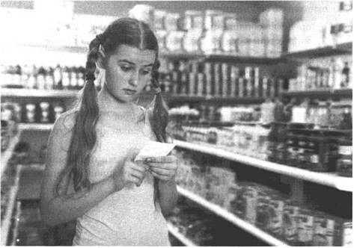
Как юридически называется возможность осуществлять действия, в результате которых человек приобретает права, в частности право заключать сделки купли-продажи, и исполняет определённые обязанности? Используя обществоведческие знания, социальные факты и личный социальный опыт, назовите два любых права, которые появляются у подростков 14-18 лет. Кратко поясните каждое из них.
Ответ запишите на бланке ответов № 2, указав номер задания.

Задание #6
У гражданина П. две пластиковые карты одного банка - дебетовая и кредитная. В чём состоит сходство двух видов карт? Чем их наличие удобно для клиента банка?
Ответ запишите на бланке ответов № 2, указав номер задания.

Задание #7
Производство в постиндустриальном обществе можно охарактеризовать как
1) наукоёмкое, экологически чистое, безотходное
2) ручное, традиционное, штучное
3) машинное, стандартизированное, массовое
4) автоматизированное, энергозатратное, крупносерийное

Задание #8
Гражданин Поздняков воспользовался банковским кредитом и приобрёл автомобиль. При ежемесячной уплате процентов деньги выполняют функцию

1) средства обращения
2) меры стоимости
3) средства накопления
4) средства платежа

Задание #9
Верны ли следующие суждения о прожиточном минимуме?
А. Прожиточный минимум - это уровень дохода, необходимый для удовлетворения основных жизненных потребностей индивида.
Б. Прожиточный минимум включает минимально необходимый набор продуктов питания и непродовольственных товаров и услуг.

1) верно только А
2) верно только Б
3) верны оба суждения
4) оба суждения неверны

Задание #10
Менеджеры сетевых магазинов «Детская радость» составляют группу

1) этническую
2) гендерную
3) формальную
4) первичную

Задание #11
Верны ли следующие суждения о социальных санкциях?
А. Социальные санкции делятся на негативные и позитивные.
Б. Социальные санкции делятся на первичные и вторичные.

1) верно только А
2) верно только Б
3) верны оба суждения
4) оба суждения неверны

Задание #12
В 2015-2016 гг. Всероссийский центр изучения общественного мнения (ВЦИОМ) проводил опросы об оценке россиянами главных проблем России (можно было дать несколько ответов). Результаты опроса - место, на которое поставили каждую проблему россияне в сентябре 2015 и сентябре 2016 гг. (в % от числа отвечавших), - представлены на гистограмме.
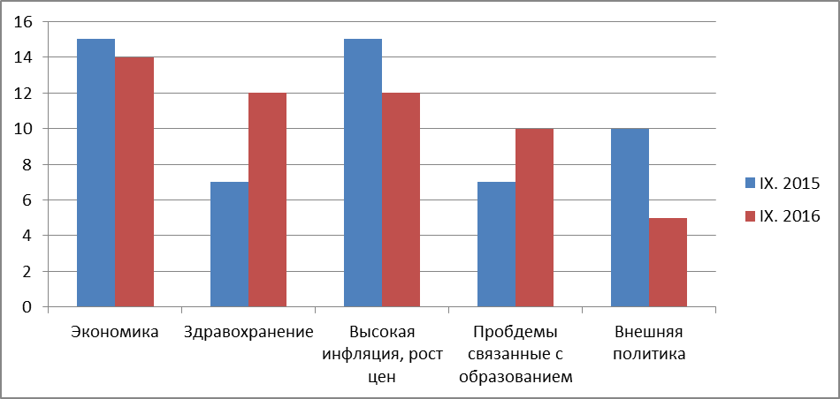
Сформулируйте по одному выводу: а) о сходстве; б) о различии в позициях групп опрошенных. Выскажите предположение о том, чем объясняются указанные Вами: а) сходство; б) различие.
Ответ запишите на бланке ответов № 2, указав номер задания.

Задание #13
Массовые добровольные объединения граждан, созданные по их инициативе для участия в выборах законодательного органа власти, называются

1) политическими партиями
2) общественно-политическими движениями
3) объединениями волонтёров
4) органами местного самоуправления

Задание #14
Верны ли следующие суждения о политических режимах?А. Политический режим отражает взаимодействие государства и общества, степень свободы личности.
Б. Политический режим бывает унитарным или федеративным.

1) верно только А
2) верно только Б
3) верны оба суждения
4) оба суждения неверны

Задание #15
Установите соответствие между высшими органами государственной власти РФ и ветвями власти, которые они представляют: к каждому элементу первого столбца подберите соответствующий элемент из второго столбца.
Запишите в таблицу выбранные цифры под соответствующими буквами.
1) законодательная
2) исполнительная
3) судебная

__ Федеральное Собрание РФ
__ Конституционный Суд РФ
__ Верховный Суд РФ
__ Правительство РФ
__ Государственная Дума РФ

Задание #16
В отличие от других социальных норм, правовые нормы
1) регулируют общественные отношения
2) закрепляются в устной форме
3) поддерживаются принудительной силой государства
4) воплощают обязанности граждан

Задание #17
В государстве Z полиция ведёт большую работу среди населения, стараясь не допустить совершения незаконных поступков. Данный факт позволяет утверждать, что одной из функций полиции в государстве Z является

1) юридическое консультирование граждан
2) надзор за законностью
3) достижение верховенства права
4) профилактика противоправных действий

Задание #18
Верны ли следующие суждения об условиях заключения брака в Российской Федерации?
А. В соответствии с Семейным кодексом РФ для заключения брака необходимы взаимное добровольное согласие мужчины и женщины, вступающих в брак, и достижение ими брачного возраста.
Б. Брак не может быть заключён без медицинского обследования лиц, вступающих в брак.

1) верно только А
2) верно только Б
3) верны оба суждения
4) оба суждения неверны

Задание #19
Потребности людей многообразны. Выберите и запишите в первую колонку таблицы порядковые номера черт сходства материальных и духовных потребностей, а во вторую колонку - порядковые номера черт различия.
1) выступают мотивом деятельности
2) изменяются со временем
3) обеспечивают физическое существование человека
4) удовлетворяются в процессе приобщения к сфере культуры

__ Черты сходства
__ Черты сходства
__ Черты различия
__ Черты различия

Задание #20
Заполните пропуск в таблице.

Запишите ответ:__________________________________________

Прочитайте текст и выполните задания 21-24. Для записи ответов на задания используйте бланк ответов № 2. Запишите сначала номер задания, а затем развёрнутый ответ на него. Ответы записывайте чётко и разборчиво.
Здоровый образ жизни (ЗОЖ) — это поведение и мышление человека, обеспечивающие ему охрану и укрепление здоровья. Это индивидуальная система привычек, которая обеспечивает человеку необходимый уровень жизнедеятельности для выполнения обязанностей и для решения личных проблем. Это система жизни, обеспечивающая достаточный и оптимальный обмен человека со средой и тем самым позволяющая сохранить здоровье на безопасном уровне.
Всемирная организация здравоохранения относит к наиболее распространённым факторам, отрицательно влияющим на здоровье современного человека, психоэмоциональные перегрузки; недостаточную физическую активность; нерациональное питание и связанную с этим избыточную массу тела; вредные привычки (курение, злоупотребление алкоголем, наркоманию).
Главными эффективными методами формирования здорового образа жизни являются: совершенствование медико-гигиенического образования и воспитания населения; борьба с вредными привычками; мотивирование граждан к ведению здорового образа жизни; профилактика заболеваний.
Какова же роль самого человека? Всемирная организации здраво-охранения подчёркивает, что не существует никакого «оптимального образа жизни», который должен быть всем предписан, поскольку образ жизни формируется самим человеком, обществом или социальной группой, к которой человек принадлежит. Поэтому переход к здоровому образу жизни — задача не столько медицинская, сколько воспитательная. Здесь важна личная ответственность человека за своё здоровье и за здоровье близких людей, а также пропаганда здорового образа жизни. При этом задачи государства — обеспечить гражданам свободный информированный выбор здорового образа жизни, сделать здоровый образ жизни доступным для каждого. Если эти задачи выполнены, на гражданина накладываются определённые обязательства по предупреждению расходов здравоохранения.
(По Т.Б. Петровой)
21. Составьте план текста. Для этого выделите основные смысловые фрагменты текста и озаглавьте каждый из них.
22. Почему Всемирная организация здравоохранения отказалась от определения показателей «оптимального образа жизни»? При каких условиях, по мнению автора, на гражданина накладываются определённые обязательства по предупреждению расходов здравоохранения? Какое поведение и мышление человека позволяет ему вести здоровый образ жизни?
23. На ком, в первую очередь, лежит ответственность за выбор здоро¬вого образа жизни и за здоровье человека? Приведите два возможных способа поддержания здоровья, которые Вы можете рекомендовать своим сверстникам. Поясните, в чём заключается ценность каждого из них.
- Автор считает, что переход к здоровому образу жизни — это задача не столько медицинская, сколько воспитательная. Используя текст и обществоведческие знания, подтвердите двумя аргументами (объяснениями) это суждение.

Ответы:
1) (1 б.) Верные ответы: 1; 5;
В правильном ответе должны быть следующие элементы:
- понятия: исполнительная власть, законодательная деятельность;
- смысл понятия, например: исполнительная власть — одна из ветвей государственной власти, осуществляющая полномочия по управлению делами государства / система органов государственного управления, обеспечивающих исполнение законов и иных нормативных актов, принятых законодательной властью;
законодательная деятельность — подготовка законопроектов и принятие государственных законов.
Может быть приведено иное, близкое по смыслу определение или объяснение смысла понятия.
2) (1 б.) Верные ответы: 3;
3) (1 б.) Верные ответы: 3;
4) (1 б.) Верные ответы: 3;
7) (1 б.) Верные ответы: 1;
8) (1 б.) Верные ответы: 4;
9) (1 б.) Верные ответы: 3;
10) (1 б.) Верные ответы: 3;
11) (1 б.) Верные ответы: 1;
13) (1 б.) Верные ответы: 1;
14) (1 б.) Верные ответы: 1;
15) (1 б.) Верные ответы:
1;
3;
3;
2;
1;
16) (1 б.) Верные ответы: 3;
17) (1 б.) Верные ответы: 4;
18) (1 б.) Верные ответы: 1;
19) (1 б.) Верные ответы:
1;
2;
3;
4;
20) (1 б.) Верный ответ: "моральные нормы".
5.
Содержание верного ответа и указания по оцениванию  (допускаются иные формулировки ответа, не искажающие его смысла) | Баллы
В правильном ответе должны быть следующие элементы:
ответ на вопрос: дееспособность:
пояснение двух прав, допустим:
- самостоятельно распоряжаться своим заработком: нередко старшие подростки, поступившие в колледжи, техникумы, получают стипендию, которую могут использовать по своему усмотрению;
- делать банковский вклад: банк, принимая денежную сумму, обязан возвратить её с процентами на условиях, предусмотренных договором.
Могут быть приведены другие права, даны другие пояснения
Дан правильный ответ на вопрос, сформулированы и пояснены два права (всего пять элементов) | 3
Дан правильный ответ на вопрос, приведены только два-три других элемента | 2
Дан правильный ответ на вопрос, приведён только один другой элемент | 1
Дан только правильный ответ на вопрос.  ИЛИ Дан неправильный ответ на вопрос (ответ на вопрос отсутствует) независимо от наличия других элементов.  ИЛИ Приведены рассуждения общего характера, не соответствующие требованию задания. ИЛИ Ответ неправильный | 0
Максимальный балл | 3
Правильный ответ может содержать следующие элементы:
- ответ на первый вопрос, например: оба вида карт предназначены для кредитования клиента банка / на обеих пластиковых картах содержится сходная информация о клиенте и банке;
- ответ на второй вопрос, например: в зависимости от ситуации клиент банка может использовать различные свойства карт: дебетовая карта позволяет использовать его собственные накопления, кредитная создаёт возможность получения дополнительных средств за счёт банковского кредита.
Ответы на вопросы могут быть приведены в иных, близких по смыслу формулировках.
12. В правильном ответе должны быть сформулированы выводы и высказаны предположения:
а) о сходстве, например: в 2015 и в 2016 гг. опрошенные ставили на первое место проблемы экономики и инфляции (так как эти проблемы непосредственно затрагивают каждого человека);
б) о различии, например: опрошенные в 2016 г. уделили больше внимания проблеме здравоохранения, чем опрошенные в 2015 г. (так как качество медицинского обслуживания, по мнению опрошенных, могло ухудшиться).
Могут быть сформулированы другие выводы о сходстве и различии, высказаны иные уместные предположения.
21. В правильном ответе пункты плана должны соответствовать основным смысловым фрагментам текста и отражать основную идею каждого из них.
Могут быть выделены следующие смысловые фрагменты:
- Определение здорового образа жизни.
- Факторы, отрицательно влияющие на здоровье современного человека.
- Эффективные методы формирования здорового образа жизни.
- Ответственность человека и роль государства в формировании здорового образа жизни.
Возможны иные формулировки пунктов плана, не искажающие сути основной идеи фрагмента, и выделение дополнительных смысловых блоков.
22. В правильном ответе должны быть следующие элементы:
- ответ на первый вопрос, например: образ жизни формируется самим человеком, обществом или социальной группой, к которой человек принадлежит;
- ответ на второй вопрос, например: если государство обеспечило гражданам свободный информированный выбор здорового образа жизни и сделало здоровый образ жизни доступным для каждого;
- ответ на третий вопрос, например: связанное с охраной и укреплением здоровья.
Элементы ответа могут быть представлены как в форме цитат, так и в форме сжатого воспроизведения основных идей соответствующих фрагментов текста.
23.
Содержание верного ответа и указания по оцениванию  (допускаются иные формулировки ответа, не искажающие его смысла) | Баллы
В правильном ответе должны быть следующие элементы:
- ответ на вопрос: на самом человеке, который несёт личную ответст- венность за своё здоровье;
- два способа с пояснением, допустим:
- регулярные занятия физкультурой (поддерживают физическую активность);
- отказ от фастфуда и сладких газированных напитков (предотвращает появление излишнего веса).
Элементы ответа могут быть приведены в иных, близких по смыслу формулировках
Дан ответ на вопрос, приведены два способа, в каждом случае дано пояснение (всего пять позиций) | 3
Правильно приведены любые четыре позиции | 2
Правильно приведены любые две-три позиции | 1
Правильно приведена одна любая позиция. ИЛИ Ответ неправильный | 0
Максимальный балл | 3

24. Могут быть приведены следующие аргументы (объяснения):
- для того чтобы человек выбрал здоровый образ жизни, в нём необходимо воспитать отношение к своему здоровью как к ценности и понимание значения здоровья;
- человек несёт личную ответственность за своё здоровье, это качество формируется в процессе воспитания.
Могут быть приведены другие аргументы (объяснения).

Конец

